PAROISSE SAINT FRANÇOIS D’ASSISE
9, rue de Mouzaïa - 75019 PARIS
Tél : 01 42 39 64 58
Courriel : stfrancoisassise@wanadoo.fr
Site web : https://www.paris.catholique.fr/-Saint-Francois-d-Assise-.html
DIMANCHE 9 JANVIER 2022 - FÊTE DU BAPTÊME DU SEIGNEUR – année C

EDITO

Chers amis,
En guise de vœux, en ce début d’année déjà perturbée, nous continuons d’avancer dans l’élaboration de la démarche synodale proposée par le pape François.
L’éditorial de la feuille paroissiale du 2° dimanche de l’Avent en a expliqué les enjeux :
développer la communion entre nous, accroître la participation de chacun dans la marche de l’Église, par exemple pour faire évoluer la gouvernance devenue trop pyramidale, et, enfin, porter plus avant la mission ensemble.
À la suite de l’assemblée paroissiale du 5 décembre, un petit groupe dédié du conseil paroissial et quelques volontaires ont travaillés pour proposer un itinéraire accessible à tous. En tant que curé j’ai confié à François-Régis Orizet le soin de présenter le fruit de ce travail. Bonne lecture,

P. Edouard +

LE SYNODE A SAINT FRANCOIS D’ASSISE

Nous proposons de structurer notre démarche paroissiale comme suit :
Recueillir les questions qui nous semblent les plus importantes. Pour cela des feuilles sont mises à votre disposition, ainsi qu’une urne au fond de l’église. Jusqu’à dimanche prochain, 16 janvier, vous êtes toutes et tous invités à glisser votre feuille dans l’urne pour faire part des questions et sujets - un ou deux - qui vous semblent les plus importants.
Notre équipe de travail - constituée de membres du conseil pastoral et de quelques autres laïcs de la paroisse - prendra alors connaissance de ces propositions, en repérera les principaux thèmes qui s’en dégagent et proposera, pour chacun de ces thèmes, de constituer un groupe, dans lequel vous pourrez vous inscrire, à partir du dimanche 23 janvier. Une assemblée paroissiale aura lieu le samedi 5 février à 16 heures, consacrée à un premier échange sur l’avancement de la mise en place de ces groupes et de leur démarche :
Chaque groupe se réunira deux ou trois fois (ou plus s’il le souhaite !) entre fin janvier et fin mars, pour échanger une parole libre dans une écoute attentive de l’autre. Son témoignage et ses propositions pourront être adressées directement au diocèse. Parallèlement ils seront transmis à la paroisse, avant le 27 mars, en vue de l’assemblée paroissiale du dimanche 27 mars après la messe (repas tiré du sac puis échange dans l’église jusqu’u milieu de l’après-midi) consacrée à une présentation des réflexions des différents groupes.
Les propositions transmises au diocèse seront publiées sur son site Internet et, après échanges et synthèses interdiocésains, communiquées à Rome le 15 août en vue de la préparation du « synode sur la synodalité » de l’automne 2023 (réunion des évêques du monde entier).
Vous trouverez sur le site du synode de Paris (https://synodeparis.fr/) diverses indications et aides utiles pour la démarche (comme les modalités de remontée au diocèse des propositions des groupes).
Au-delà des informations pratiques et de calendrier, soulignons encore quelques points :
- S’engager dans cette démarche synodale, ensemble, c’est se mettre à l’écoute de ce que l’Esprit Saint nous dira. Les réunions synodales commenceront par son invocation, pour laquelle une prière est proposée (cf. le guide de l’atelier synodal disponible sur le site du synode de Paris) ; Ce sera la période de carême, il est possible de soutenir la rencontre à partir de l’Évangile du dimanche suivant.
- La démarche synodale doit aussi être à l’écoute de ce que d’autres ont à nous dire : catholiques non pratiquants, autres chrétiens, autres religions, athées. A chacun des groupes et de leurs membres de voir dans quelle mesure ils peuvent le faire (ce peut être, tout simplement, au détour d’une discussion avec un ami ou en invitant ces personnes dans le groupe). Nous restons à votre disposition,

François-Régis pour le groupe de travail paroissial du synode

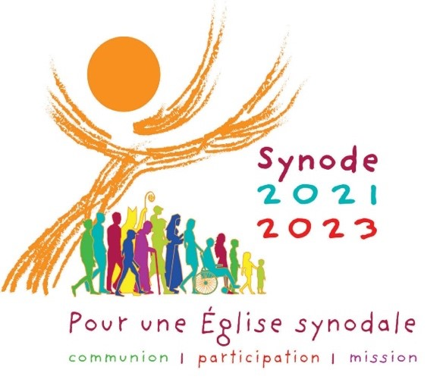 | INFOS  SYNODE SUR LA SYNODALITE  DIMANCHE 9 JANVIER  Lancement du synode en paroisse  2 GRANDS RENDEZ-VOUS  ASSEMBLEES PAROISSIALES  SAVE TEH DATE !!!  - Samedi 5 février à 16h  - Dimanche 27 mars
www.synodeparis.fr

